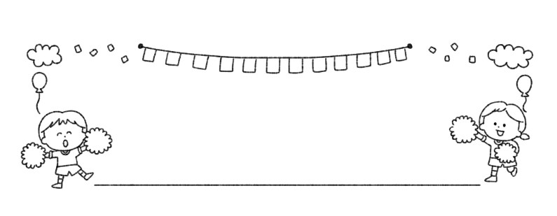
観音寺市出産・子育て応援ギフト
R５.２月３日以降に出生届出をされた方
「国の出産・子育て応援給付金」
～出生の届出をされた方へ～

令和４年度より国の「伴走型相談支援及び出産・子育て応援給付金の一体的実施事業」に基づき、令和４年４月１日以降に妊娠・出産をされた妊婦や子育て世帯等に対して、出産育児関連用品の購入助成や子育て支援サービスの利用負担軽減を目的に、妊娠期に「出産応援ギフト」（５万円）、出生後に「子育て応援ギフト」（５万円）の給付を行います。

●給付対象者● 以下の要件にすべてに該当する者
- 令和４年４月１日以降に生まれたお子様を養育し、現在も観音寺市に住民登録がある者
- こんにちは赤ちゃん訪問を実施し、アンケートに回答した者
- 他の市区町村から今回の給付金事業と同様の趣旨による支給を受けていない者

●申請方法●
対象となる場合は、本市が発行する申請書に必要事項を記入の上、申請してください。
審査の結果、受給対象となる場合は給付いたします。

●申請者●
今回の応援ギフトは出産育児に関するアンケートの回答に基づいた相談支援を同時に行うため、原則対象児童の母親が申請者となります。やむを得ない事情がある場合、子育て応援ギフトに限り養育する父親名義で申請ができます。
●提出物●
- 観音寺市子育て応援ギフト申請書
赤ちゃん訪問時にお渡しします
- 子育てアンケート
- 申請者の振込予定口座の番号及び名義がわかる通帳の
見開きページの写し、またはキャッシュカードの写し
可能な限り、訪問までにご準備をお願いします
- 申請者の本人確認が出来る運転免許証または
マイナンバーカードの写し

●申請期限● 原則、対象児の生後４カ月以内です。※当日消印有効
＊やむを得ない事情があり、申請が間に合わない場合はご連絡をお願いします。
●給付方法●
申請書に記載された指定の金融機関口座に振り込まれます。
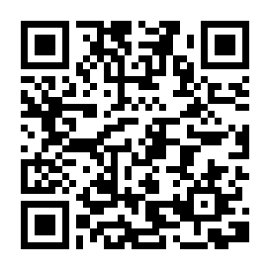
＊申請後、振り込みまで約３～４週間の予定です。振込通知書は送付しませんので、入金確認をお願いします。
←ホームページでも
確認出来ます
【お問い合わせ】〒768-8601
観音寺市坂本町一丁目１番１号
観音寺市健康増進課母子保健係 ☎0875-23-3964

